**Розынка Анастасия (Rozynkowa Anastazia)**

25 марта 1815 г – отпевание, умерла в возрасте 50 лет (родилась около 1765 г) (НИАБ 136-13-919, лист 28об, №9/1815-у (ориг)).

**НИАБ 136-13-919:** Лист 28об. **Метрическая запись №9/1815-у (ориг).**

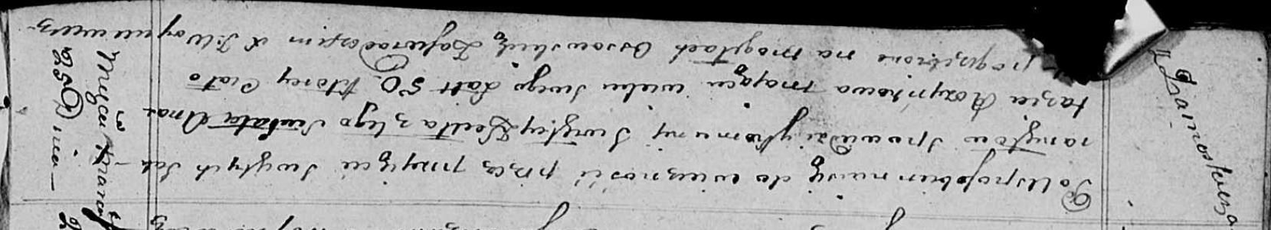

Осовская униатская церковь. 25 марта 1815 года. Метрическая запись об отпевании.

Rozynkowa Anastazia – умершая, 50 лет, с деревни Замосточье, похоронена на кладбище деревни Осово.

Woyniewicz Tomasz – ксёндз.